Брянцев Всеволод Александрович

ПММ, 4 курс, 61 группа

Отчет по лабораторной работе №3

Задание 1.

Входные данные: Две произвольные строки, содержащие буквы одного алфавита.

Выходные данные: Редакционное расстояние d(S1, S2), используя алгоритм Вагнера-Фишера.

В качестве сравниваемых последовательностей взять последовательности S1 и S2 из Лабораторной работы 2.

Пример входных данных: S1 = PLEASANTLY, S2 = MEANLY

Пример выходных данных: 5

Код программы:

import 'dart:io';

import 'dart:async';

Future<void> main() async {

  String s1 = await File('bin\\input1.txt').readAsString();

  String s2 = await File('bin\\input2.txt').readAsString();

  s1 = s1.trim();

  s2 = s2.trim();

  final stopwatch = Stopwatch()..start();

  int result = wagnerFisherAlgorithm(s1, s2);

  stopwatch.stop();

  print('Редакционное расстояние: $result');

  print('Время выполнения: ${stopwatch.elapsedMilliseconds} мс');

}

int wagnerFisherAlgorithm(String s1, String s2) {

  if (s1.length > s2.length) {

    var temp = s1;

    s1 = s2;

    s2 = temp;

  }

  List<List<int>> matrix = List.generate(

    s2.length + 1,

    (i) => List.filled(s1.length + 1, 0),

  );

  for (int i = 0; i <= s1.length; i++) {

    matrix[0][i] = i;

  }

  for (int i = 0; i <= s2.length; i++) {

    matrix[i][0] = i;

  }

  for (int i = 1; i <= s2.length; i++) {

    for (int j = 1; j <= s1.length; j++) {

      if (s2[i - 1] == s1[j - 1]) {

        matrix[i][j] = matrix[i - 1][j - 1];

      } else {

        matrix[i][j] = 1 +

            [matrix[i - 1][j - 1], matrix[i - 1][j], matrix[i][j - 1]]

                .reduce((a, b) => a < b ? a : b);

      }

    }

  }

  return matrix[s2.length][s1.length];

}

Файлы input1 и input2 содержат последовательности S1 и S2:

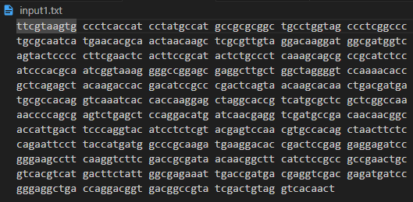

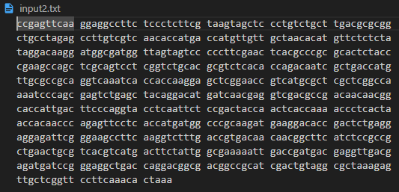

Результат для приведенных последовательностей:



Задание 2.

Выполнить задание 1, уменьшив потребление памяти до O(min{m, n}).

В качестве сравниваемых последовательностей взять последовательности S1 и S2 из Лабораторной работы 2.

Выписать время, которое потребовалось для выполнения программы в Задании 1 и в Задании 2 для сравнения последовательностей S1 и S2 из Лабораторной работы 2.

Код программы:

import 'dart:io';

import 'dart:async';

Future<void> main() async {

  String s1 = await File('bin\\input1.txt').readAsString();

  String s2 = await File('bin\\input2.txt').readAsString();

  s1 = s1.trim();

  s2 = s2.trim();

  final stopwatch = Stopwatch()..start();

  int result = wagnerFisherOptimized(s1, s2);

  stopwatch.stop();

  print('Редакционное расстояние: $result');

  print('Время выполнения: ${stopwatch.elapsedMilliseconds} миллисекунд');

}

int wagnerFisherOptimized(String s1, String s2) {

  if (s1.length > s2.length) {

    var temp = s1;

    s1 = s2;

    s2 = temp;

  }

  List<int> prevRow = List.generate(s1.length + 1, (i) => i);

  List<int> currRow = List.filled(s1.length + 1, 0);

  for (int i = 1; i <= s2.length; i++) {

    currRow[0] = i;

    for (int j = 1; j <= s1.length; j++) {

      if (s2[i - 1] == s1[j - 1]) {

        currRow[j] = prevRow[j - 1];

      } else {

        currRow[j] = 1 +

            [prevRow[j - 1], prevRow[j], currRow[j - 1]]

                .reduce((a, b) => a < b ? a : b);

      }

    }

    var temp = prevRow;

    prevRow = currRow;

    currRow = temp;

  }

  return prevRow[s1.length];

}

Здесь используются те же файлы input1 и input2 с последовательностями.

Результат для приведенных последовательностей:

